MAT 6. RAZRED (petek, 20. 3. 2020)

Rešitve nalog: SDZ (4. del), str. 21, 22/ 1, 2, 3, 5, 6

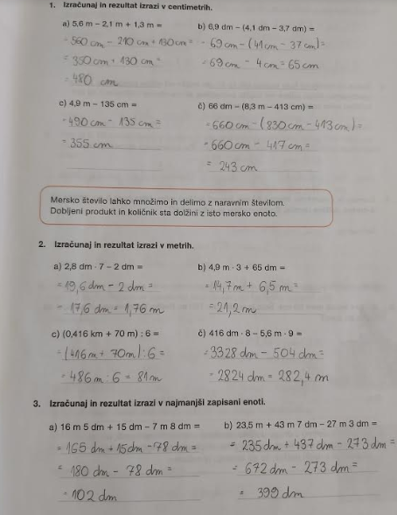

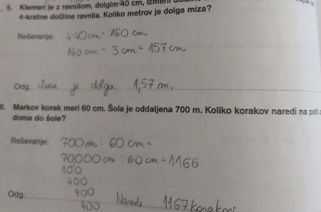

UTRJEVANJE UČNE SNOVI: DOLŽINSKE ENOTE

Rešite naslednje naloge v SDZ (4. del): str. 15/ 4, 5
str. 16/ 8, 9
str. 17/ 15, 16
str. 18/ 17, 18
str. 23/ 9, 10

